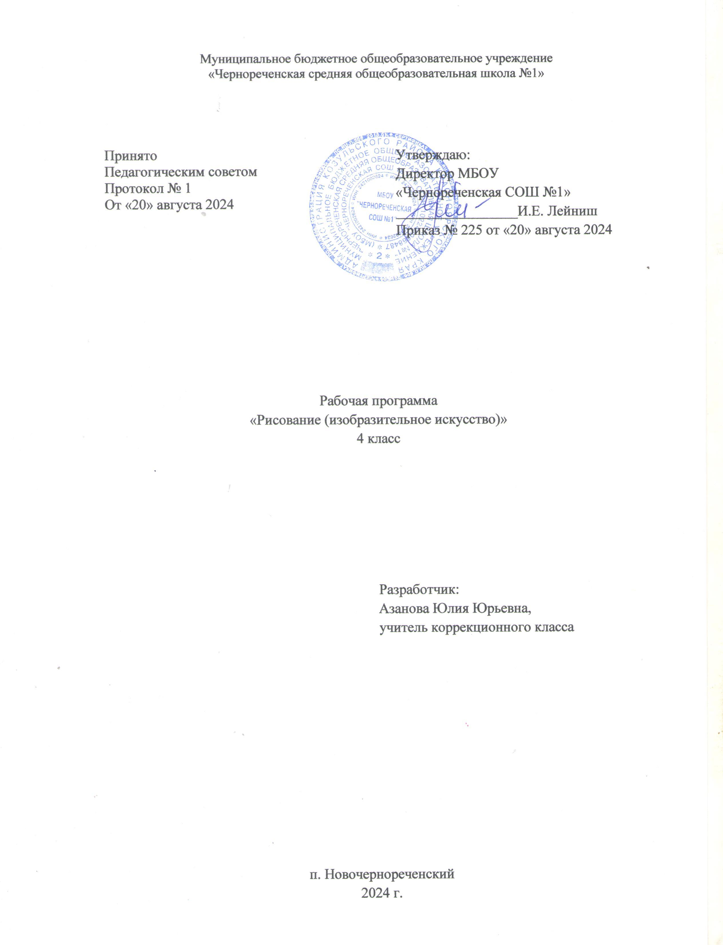**Планируемые результаты изучения предмета «Рисование (изобразительное искусство)» в 4 классе**

Предметные:

Минимальный уровень:

* различать и знать названия цветов;
* использовать данные учителем ориентиры (опорные точки) и в соответствии с ними размещать изображение на листе бумаги; рисовать узоры из геометрических и растительных форм в полосе и квадрате (по образцу);
* правильно распределять величину изображения в зависимости от размера листа бумаги;
* узнавать в иллюстрациях книг и в репродукциях художественных картин характерные признаки времен года, передаваемые средствами изобразительного искусства;
* рассказывать о содержании и особенностях рассматриваемого произведения изобразительного искусства;
* анализировать свой рисунок и рисунок товарища (по отдельным вопросам учителя).
* Достаточный уровень:
* ориентироваться на плоскости листа бумаги и в готовой геометрической форме в соответствии с инструкцией учителя;
* правильно распределять величину изображения в зависимости от размера листа бумаги;
* узнавать в иллюстрациях книг и в репродукциях художественных картин характерные признаки времен года, передаваемые средствами изобразительного искусства;
* правильно располагать лист бумаги (по вертикали или горизонтали) в зависимости от пространственного расположения изображаемого;
* рассказывать о содержании и особенностях рассматриваемого произведения изобразительного искусства;
* рисовать узоры из геометрических и растительных форм в полосе и квадрате (по образцу);
* рисовать от руки предметы округлой, прямоугольной и треугольной формы.

Личностные результаты:

* владение навыками коммуникации и принятыми нормами социального взаимодействия;
* принятие и освоение социальной роли обучающегося, формирование и развитие социально значимых мотивов учебной деятельности;
* развитие навыков сотрудничества с взрослыми и сверстниками в разных социальных ситуациях;
* формирование установки на безопасный, здоровый образ жизни, наличие мотивации к творческому труду, работе на результат, бережному отношению к материальным и духовным ценностям;
* формирование готовности к самостоятельной жизни.

**Содержание учебного предмета «Рисование (изобразительное искусство)» 4 класс**

Подготовительный период обучения

Введение. Человек и изобразительное искусство; урок изобразительного искусства; правила поведения и работы на уроках изобразительного искусства; правила организации рабочего места; материалы и инструменты, используемые в процессе изобразительной деятельности; правила их хранения.

Формирование организационных умений: правильно сидеть, правильно держать и пользоваться инструментами (карандашами, кистью, красками), правильно располагать изобразительную поверхность на столе.

Сенсорное воспитание: различение формы предметов при помощи зрения, осязания и обводящих движений руки; узнавание и показ основных геометрических фигур и тел (круг, квадрат, прямоугольник, шар, куб); узнавание, называние и отражение в аппликации и рисунке цветов спектра; ориентировка на плоскости листа бумаги.

Развитие моторики рук: формирование правильного удержания карандаша и кисточки; формирование умения владеть карандашом; формирование навыка произвольной регуляции нажима, произвольного темпа движения (его замедление и ускорение), прекращения движения в нужной точке, направления движения.

Обучение композиционной деятельности

Понятие «композиция». Элементарные приемы композиции на плоскости и в пространстве. Понятия: горизонталь, вертикаль, диагональ в построении композиции. Определение связи изображения и изобразительной поверхности. Композиционный центр (зрительный центр композиции). Соотношение изображаемого предмета с параметрами листа (расположение листа вертикально или горизонтально).

Установление на изобразительной поверхности пространственных отношений (при использовании способов передачи глубины пространства). Понятия: линия горизонта, ближе — больше, дальше — меньше, загораживания.

Установление смысловых связей между изображаемыми предметами. Главное и второстепенное в композиции.

Применение выразительных средств композиции: величинный контраст (низкое и высокое, большое и маленькое, тонкое и толстое), светлотный контраст (темное и светлое). Достижение равновесия композиции с помощью симметрии и т. д.

Применение приемов и правил композиции в рисовании с натуры, тематическом и декоративном рисовании.

Развитие умений воспринимать и изображать форму предметов,  
пропорции, конструкцию

Формирование понятий: предмет, форма, фигура, силуэт, деталь, часть, элемент, объем, пропорции, конструкция, узор, орнамент, скульптура, барельеф, симметрия, аппликация и т. п.

Разнообразие форм предметного мира. Сходство и контраст форм. Геометрические фигуры. Природные формы. Трансформация форм. Передача разнообразных предметов на плоскости и в пространстве и т. п.

Обследование предметов, выделение их признаков и свойств, необходимых для передачи в рисунке, аппликации, лепке предмета.

Соотнесение формы предметов с геометрическими фигурами (метод обобщения).

Передача пропорций предметов. Строение тела человека, животных и т. д.

Передача движения различных одушевленных и неодушевленных предметов.

Приемы и способы передачи формы предметов: лепка предметов из отдельных деталей и целого куска пластилина; составление целого изображения из деталей, вырезанных из бумаги; вырезание или обрывание силуэта предмета из бумаги по контурной линии; рисование по опорным точкам, дорисовывание, обведение шаблонов, рисование по клеткам, самостоятельное рисование формы объекта и т. п.

Сходство и различия орнамента и узора. Виды орнаментов по форме: в полосе, замкнутый, сетчатый; по содержанию: геометрический, растительный, зооморфный, геральдический и т. д. Принципы построения орнамента в полосе, квадрате, круге, треугольнике (повторение одного элемента на протяжении всего орнамента; чередование элементов по форме, цвету; расположение элементов по краю, углам, в центре и т. п.).

Практическое применение приемов и способов передачи графических образов в лепке, аппликации, рисунке.

Развитие восприятия цвета предметов и формирование умения передавать его в живописи

Понятия: цвет, спектр, краски, акварель, гуашь, живопись и т. д.

Цвета солнечного спектра (основные, составные, дополнительные). Теплые и холодные цвета. Смешение цветов. Практическое овладение основами цветоведения.

Различение и обозначение словом некоторых ясно различимых оттенков цветов.

Работа кистью и красками, получение новых цветов и оттенков путем смешения на палитре основных цветов, отражение насыщенности цвета (светло-зеленый, темно-зеленый и т. д.).

Эмоциональное восприятие цвета. Передача с помощью цвета характера персонажа, его эмоционального состояния (радость, грусть). Роль белых и черных красок в эмоциональном звучании и выразительности образа. Подбор цветовых сочетаний при создании сказочных образов: добрые, злые образы.

Приемы работы акварельными красками: кистевое письмо — примакивание кистью; рисование сухой кистью; рисование по мокрому листу (алла прима), послойная живопись (лессировка) и т. д.

Практическое применение цвета для передачи графических образов в рисовании с натуры или по образцу, тематическом и декоративном рисовании, аппликации.

Обучение восприятию произведений искусства

Примерные темы бесед:

«Изобразительное искусство в повседневной жизни человека. Работа художников, скульпторов, мастеров народных промыслов, дизайнеров».

«Виды изобразительного искусства». Графика, живопись, скульптура, декоративно-прикладное искусство, архитектура, дизайн.

«Как и о чем создаются картины» Пейзаж, портрет, натюрморт, сюжетная картина. Какие материалы использует художник (краски, карандаши и др.). Красота и разнообразие природы, человека, зданий, предметов, выраженные средствами живописи и графики. Художники создали произведения живописи и графики: В. Канашевич, А. Куинджи, А Саврасов, И .Остроухова, А. Пластов, И. Левитан, К. Юон, М. Сарьян, П. Сезани т.д.

«Как и о чем создаются скульптуры». Скульптурные изображения (статуя, бюст, статуэтка, группа из нескольких фигур). Какие материалы использует скульптор (мрамор, гранит, глина, пластилин и т.д.). Объем –основа языка скульптуры. Красота человека, животных, выраженная средствами скульптуры. Скульпторы создали произведения скульптуры: В. Ватагин, А. Опекушина, В. Мухина и т.д.

«Как и для чего создаются произведения декоративно-прикладного искусства». Истоки этого искусства и его роль в жизни человека (украшение жилища, предметов быта, орудий труда, костюмы). Какие материалы используют художники-декораторы.

Ознакомление с произведениями народных художественных промыслов в России с учетом местных условий. Произведения мастеров расписных промыслов (гжельская, городецкая, жостовская роспись и т.д.).

**Календарно – тематическое планирование**

|  |  |  |
| --- | --- | --- |
| №п/п | Дата проведения | Тема урока |
| Подготовительный период обучения - 1 час | | |
|  | 06.09 | Аппликация из обрывков цветной бумаги «Дети собирают грибы в лесу». Дорисовывание. |
| Обучение восприятию произведений искусства – 1 час | | |
|  | 13.09 | Что видят художники, чем они любуются? |
| Развитие умений воспринимать и изображать форму предметов, пропорции, конструкцию – 3 часа | | |
|  | 20.09 | Изображение предметов с натуры и по памяти. Неваляшка. |
|  | 27.09 | Изображай с натуры и по памяти. Дорисовывание картинок. |
|  | 04.10 | Листья осенью. Рисование листьев берёзы, дуба и шиповника. |
| Обучение композиционной деятельности – 1 час | | |
|  | 11.10 | Цвет листьев зеленый — светлый и тёмный. Аппликация с дорисовыванием «Листья берёзы на солнышке и в тени». |
| Развитие восприятия цвета предметов и формирование умения передавать его в живописи – 2 часа | | |
|  | 18.10 | Листья теплых цветов. Веточка с листьями, освещенная солнцем. Рисование |
|  | 25.10 | Листья холодных цветов. Веточка с листьями в тени. Рисование |
| Обучение восприятию произведений искусства – 1 час | | |
|  | 08.11 | Картина «Пейзаж». Рисование деревьев, расположенных близко, далеко. |
| Развитие умений воспринимать и изображать форму предметов, пропорции, конструкцию – 5 часов | | |
|  | 15.11 | Деревья и дома в пейзаже расположенные близко, далеко. |
|  | 22.11 | Картина «Натюрморт». |
|  | 29.11 | Портрет человека. |
|  | 06.12 | Лепка и рисунок портрета. |
|  | 13.12 | Автопортрет. |
| Обучение композиционной деятельности – 1 час | | |
|  | 20.12 | Новогодняя ёлка. Дед Мороз и Снегурочка. |
| Обучение восприятию произведений искусства – 1 час | | |
|  | 27.12 | Художники - о тех, кто защищает Родину. |
| Обучение композиционной деятельности – 3 часа | | |
|  |  | Рисование добрых героев сказки. |
|  |  | Рисование злых героев сказки. |
|  |  | Рисование и лепка фигуры человека в движении. |
| Обучение восприятию произведений искусства – 1 час | | |
|  |  | Как изображают море. |
| Развитие умений воспринимать и изображать форму предметов, пропорции, конструкцию – 2 часа | | |
|  |  | Как изображают животных. |
|  |  | Рисование и лепка жирафа. |
| Обучение композиционной деятельности – 1 час | | |
|  |  | Декоративное рисование. Открытка с 23 февраля |
| Развитие умений воспринимать и изображать форму предметов, пропорции, конструкцию – 1 час | | |
|  |  | Насекомые. Стрекоза. Лепка, рисование |
| Обучение композиционной деятельности – 1 час | | |
|  |  | Декоративное рисование поздравительной открытки к 8 Марта |
| Развитие восприятия цвета предметов и формирование умения передавать его в живописи – 3 часа | | |
|  |  | Народное искусство. Части узора гжельской росписи. |
|  |  | Роспись чашки гжельской росписью. |
|  |  | Украшение тарелки гжельской росписью. |
| Обучение композиционной деятельности – 1 час | | |
|  |  | Рисование на тему: «Праздник Победы» |
| Развитие умений воспринимать и изображать форму предметов, пропорции, конструкцию – 1 час | | |
|  |  | Улица города. Люди на улице города. |
|  |  | Итоговая промежуточная аттестация за курс 4 класса. Творческая работа. |
| Обучение восприятию произведений искусства – 3 часа | | |
|  |  | Цвета, краски лета, цветы лета. |
|  |  | Венок из цветов и колосьев. |
|  |  | Рисование. Бабочка на цветке. |